MINISTERUL FINANŢELOR PUBLICE

Raport privind execuţia bugetară pe trimestrul
al III-lea al anului 2013

Conform datelor operative pe trimestrul al III-lea al anului 2013, veniturile bugetului general consolidat s-au realizat în proporţie de 92,5%, în timp ce cheltuielile s-au efectuat în proporţie de 96,0%, fapt care a condus la un deficit de -1,5 miliarde lei, faţă de ţinta stabilită pe acest trimestru de +0,4 miliarde lei (Anexa nr.1).
Cu toate acestea abaterile înregistrate pe partea de venituri, au fost compensate parţial de economiile înregistrate la cheltuieli, deficitul înregistrat pe primele nouă luni ale anului de - 8,1 miliarde lei, respectiv 1,30% din PIB, fiind în limitele ţintelor politicii bugetare stabilite pentru acest an.
- Veniturile bugetului general consolidat, în sumă de 49,7 miliarde lei, au reprezentat 7,9% din PIB şi s-au realizat în proporţie de 92,5% din estimările trimestriale.
Veniturile încasate (Anexa nr. 2), din activitatea economică (fără fonduri de la Uniunea Europeană pre şi post-aderare) au fost în sumă de 47,5 miliarde lei, reprezentând 7,6% ca pondere în PIB şi un grad de încasare faţă de ţinta estimată pentru trimestrul al III –lea de 94,8%.

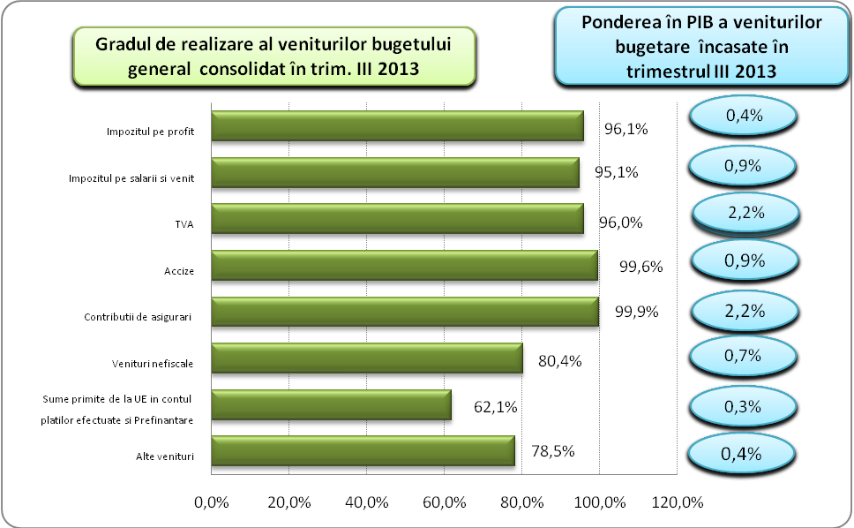

Veniturile fiscale s-au realizat în proporţie de 95,0% şi au reprezentat 4,8% din PIB, încasările pe principalele categorii de impozite componente, comparativ cu programul de încasări stabilit pentru trimestru al III-lea al anului 2013, înregistrând următoarea evoluţie:
Încasările din impozitul pe profit au înregistrat o valoare de 2,6 miliarde lei şi au reprezentat 0,4 % din PIB, gradul de colectare fiind de 96,1%;
- Încasările din impozitul pe venit au fost în sumă de 5,5 miliarde lei şi au înregistrat un grad de colectare de 95,1%;
- Încasările din alte impozite pe venit, profit şi cîştiguri din capital înregistrate in trimestrul al III-lea au fost de 0,4 miliarde lei, ceea ce a determinat o creştere cu 7,5% a încasărilor faţă de nivelul programat;
- Încasările din impozitele şi taxele pe proprietate s-au realizat în proporţie de 105,0%, ceea ce arată faptul că majorarea impozitelor pe clădiri pentru persoanele fizice de către unele dintre administraţiile locale nu a afectat colectarea;
- Încasările din taxa pe valoarea adăugată au fost sub programul de încasări stabilit pentru trimestrul al III-lea, înregistrând un grad de colectare de 96,0%, în condiţiile în care comparativ cu trimestrul al III-lea al anului 2012 încasările din operaţiuni interne au crescut cu 4,9% iar cele din importurile de bunuri au scăzut cu 11,9%;
- Încasările din accize au fost în sumă de 5,9 miliarde lei (0,9% din PIB) fiind aproape de nivelul programului de încasari stabilit pentru trimestrul al III-lea, înregistrând un grad de colectare de 99,6%;
- Încasările din impozitul pe comerţ exterior şi tranzacţiile internaţionale s-au realizat în proporţie de 69,0%, pe fondul reducerii importurilor din zona extracomunitară;

Încasările din contribuţii de asigurări au reprezentat 2,2% din PIB şi au înregistrat un grad de realizare de 99,9% faţă de program, înregistrând un nivel al colectării peste programul de încasări în cazul bugetului de asigurări pentru şomaj (100,8%) şi al bugetului fondului naţional unic de asigurări sociale de sănătate (104,0%) şi sub nivelul estimat în cazul bugetului asigurărilor sociale de stat (98,2%).
Veniturile nefiscale au fost în sumă de 4,1 miliarde lei (0,7% din PIB) şi au înregistrat un grad de realizare faţă de programul estimat de 80,4%.
Sumele primite de la Uniunea Europeană, încasate în trimestrul al III-lea al anului 2013, au reprezentat 0,3% din PIB şi un grad de realizare faţă de nivelul programului trimestrial de încasări de 62,1%.

- Cheltuielile bugetului general consolidat (Anexa nr. 2), în al III-lea trimestru al anului 2013 au fost în sumă de 51,3 miliarde lei, reprezentând 8,2% ca pondere în PIB.
Comparativ cu ţinta trimestrială de 53,4 miliarde lei, cheltuielile efectuate s-au redus cu 2,1 miliarde lei, ceea ce a determinat un grad de efectuare a acestora de 96,0%.
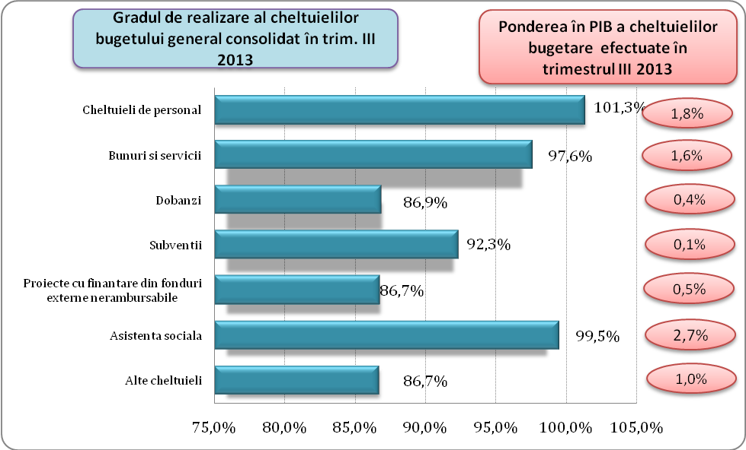

Cheltuielile de personal, prezentate detaliat în Anexele nr. 3 şi 4, au fost în sumă de 11,4 miliarde lei (1,8% din PIB) şi s-au realizat în proporţie de 101,3% faţă de programul trimestrial. În trimestrul al III-lea s-au suplimentat prin Hotărâri de Guvern cheltuielile de personal ale ordonatorilor principali de credite cu suma de 142,4 miilioane lei pentru plata obligaţiilor stabilite prin hotărâri judecătoreşti.
De asemenea s-au mai înregistrat plăţi peste ţintele trimestriale la cheltuieli aferente programelor cu finanţare rambursabilă (100,6%) şi transferuri între unităţi ale administraţiei publice (225,0%), alte cheltuieli (105,3%).
Cheltuielile cu bunuri şi servicii au reprezentat 1,6% din PIB şi s-au realizat în proporţie de 97,6% faţă de programul trimestrial. Aceste cheltuieli au fost influenţate de măsurile legislative şi de resursele alocate în scopul plăţii arieratelor de către administraţile locale, conform OUG nr. 3/2013 si OUG nr. 12/2013, precum şi pentru plata arieratelor la spitale conform HG 278/2013. Totodată în cadrul obiectivului asumat de reducere a arieratelor s-a aprobat Legea nr. 72/2013 prin care s-a transpus în legislaţia româneasca Directiva nr. 7/2011 privind combaterea întîrzierilor în efectuarea plăţilor comerciale. Astfel pentru achitarea arieratelor din domeniul sănătăţii în trimestrul al III-lea al anului 2013 au fost efectuate plăţi în sumă de 1,4 miliarde lei.
Cheltuielile cu dobânzile au fost în termeni nominali de 2,3 miliarde lei (0,4% din PIB) şi au înregistrat un grad de realizare de 86,9%.
Cheltuielile cu asistenţa socială au reprezentat 2,7% din PIB şi s-au efectuat în proporţie de 99,5% faţă de programul trimestrial, diminuarea înregistrîndu-se în principal la bugetul de stat şi bugetele locale.
Plăţile pentru proiectele cu finanţare din fonduri UE au reprezentat în trimestrul al III-lea al anului, 0,5% din PIB şi s-au efectuat în proporţie de 86,7%.
În scopul asigurării necesarului de finanţare al autorităţilor de management pentru programele operaţionale finanţate din fonduri externe nerambursabile, în trimestrul al III-lea al anului 2013, au fost alocate temporar sume din venituri din privatizare ordonatorilor principali de credite cu rol de autoritate de management în valoare de 1,3 miliarde euro.

Cheltuielile pentru investiţii (includ cheltuielile de capital, precum şi cele aferente programelor de dezvoltare finanţate din surse interne şi externe), în trimestrul al III-lea al anului 2013, au totalizat în termeni nominali 7,7 miliarde lei şi au reprezentat 1,2% din PIB. Efortul bugetar aferent proiectelor cu finanţare externă nerambursabilă în trimestrul al III-lea al anului 2013 a fost în sumă de 4,3 miliarde lei (0,7% din PIB).

